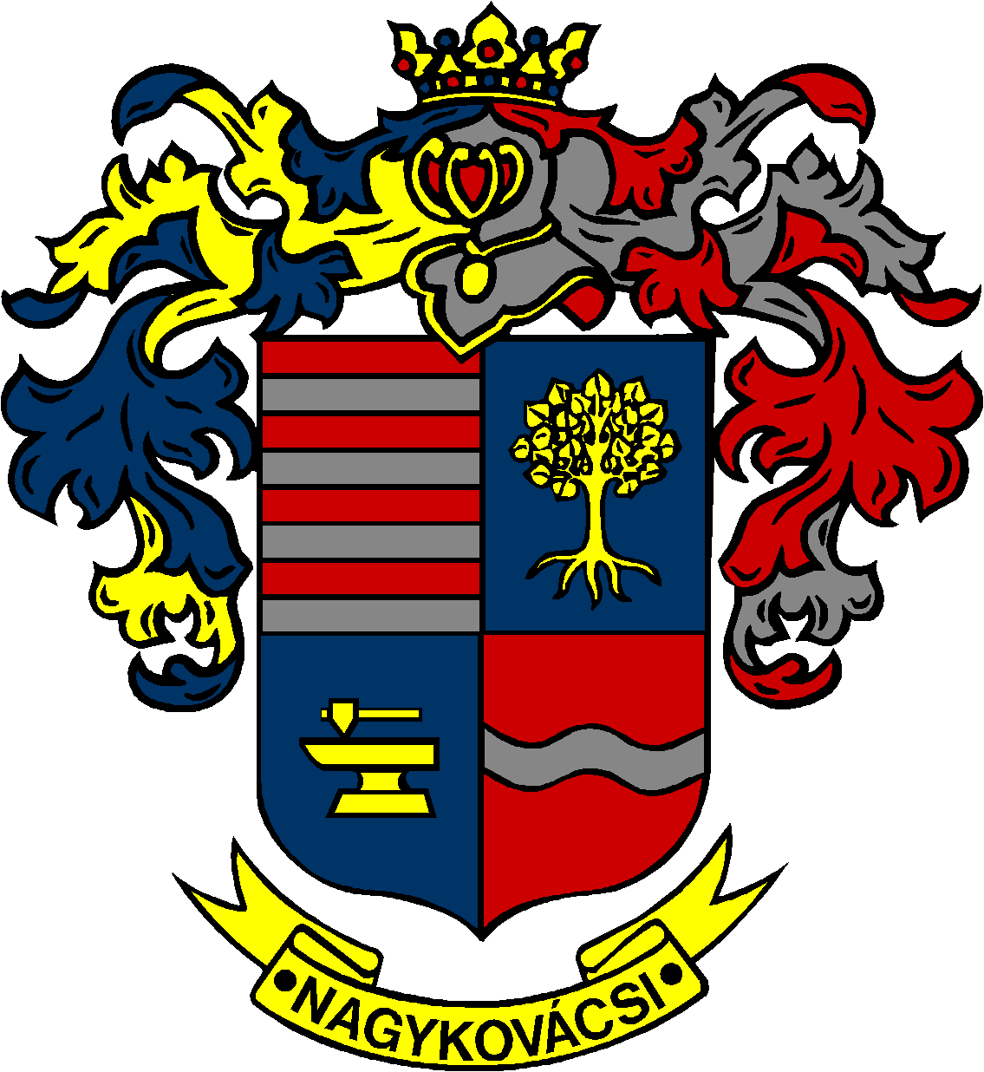

NAGYKOVÁCSI NAGYKÖZSÉG ÖNKORMÁNYZATA

ÜGYRENDI BIZOTTSÁG

ELNÖKE

MEGHÍVÓ

**Nagykovácsi Nagyközség Önkormányzat**

**Ügyrendi bizottságának ülésére**

**Az ülés helye: Közbiztonsági Központ**

(2094 Nagykovácsi, Zsíroshegyi út 2/A.)

**Időpontja: 2025. március 17. (hétfő) 17 óra**

**Napirend**

***Nyílt ülés:***

1. **Döntés Nagykovácsi Nagyközség Önkormányzata Képviselő-testületének Szervezeti- és Működési Szabályzatáról szóló 3/2022. (II. 21.) önkormányzati rendeletének módosításáról E – 36**

Előterjesztő: Kiszelné Mohos Katalin polgármester

Előadó: dr. Halmosi-Rokaj Odett aljegyző

Tárgyalja: ÜB

1. **A személyes gondoskodást nyújtó gyermekjóléti alapellátásokról és térítési díjairól szóló 8/2015. (IV. 23.) önkormányzati rendelet felülvizsgálata E – 29**

Előterjesztő: Kiszelné Mohos Katalin polgármester

Előadó: Grégerné Papp Ildikó jegyző

Tárgyalja: ÜB, HB

1. **A személyes gondoskodást nyújtó szociális alapellátásokról, azok igénybevételéről, valamint az ezekért fizetendő térítési díjakról szóló** **12/2016. (V. 30.) önkormányzati rendelet felülvizsgálata E – 28**

Előterjesztő: Kiszelné Mohos Katalin polgármester

Előadó: Grégerné Papp Ildikó jegyző

Tárgyalja: ÜB, HB

1. **Döntés a Lenvirág Bölcsőde és az Öregiskola Közösségi Ház és Könyvtár alapító okiratának módosításáról E – 35**

Előterjesztő: Kiszelné Mohos Katalin polgármester

Előadó: dr. Halmosi-Rokaj Odett aljegyző

Tárgyalja: ÜB

1. **A Nagykovácsi Általános Iskola szakmai alapdokumentumának módosítása E – 30**

Előterjesztő: Kiszelné Mohos Katalin polgármester

Előadó: Grégerné Papp Ildikó jegyző

Tárgyalja: ÜB

1. **Döntés a Nagykovácsi Nagyközség Önkormányzatának tulajdonában lévő, Tompa Mihály u. 6. szám alatti (4046 hrsz.) ingatlan értékesítésére irányuló nyilvános versenyeztetési eljárás eredményéről E – 38**

Előterjesztő: Kiszelné Mohos Katalin polgármester

Előadó: dr. Halmosi-Rokaj Odett aljegyző

Tárgyalja: PB, ÜB

Nagykovácsi, 2025. március 13.

Tegzes Endre sk.

bizottsági elnök